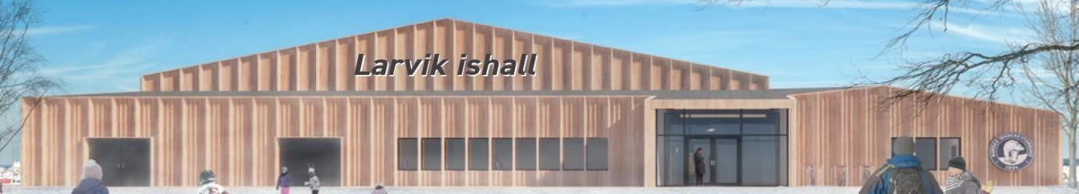

Saksliste for årsmøte i Larvik skøyte- og hockeyklubb 2026

Styret viser til innkalling til årsmøte publisert 10.februar 2026.
Årsmøtet avholdes onsdag 11.mars 2026 kl.1800-2000 ved Sliperiet, Hammergata 15, 3264 Larvik (møterom 201, 2.etasje).
Under følger oppdatert saksliste.

Saksliste:

Sak 1 | Godkjenning av de stemmeberettigede medlemmene
Sak 2 | Valg av dirigent
Sak 3 | Valg av protokollfører
Sak 4 | Valg av to medlemmer til å underskrive protokollen
Sak 5 | Godkjenning av forretningsorden
Sak 6 | Godkjenning av innkalling
Sak 7 | Godkjenning av saksliste
Sak 8 | Behandling av klubbens årsberetning
Sak 9 | Behandling av:  Sak 9.1: klubbens regnskap  Sak 9.2: styrets økonomiske beretning  Sak 9.3: kontrollkomiteens beretning
Sak 10 | Behandling av forslag og saker  Sak 10.1: Øyvind Wurschmidt godkjenner regninger for Larvik bandy i tillegg til Larvik skøyte- og hockeyklubb
Sak 11 | Fastsette medlemskontingent
Sak 12 | Vedta klubbens budsjett
Sak 13 | Valg 2026

Vel møtt!

Med vennlig hilsen Styret

